Эмблема Дворца 2006 чернМуниципальное автономное учреждение дополнительного образования

«РЯЗАНСКИЙ ГОРОДСКОЙ ДВОРЕЦ ДЕТСКОГО ТВОРЧЕСТВА»

**ОБЪЕДИНЕНИЕ ФИЗИЧЕСКОЙ КУЛЬТУРЫ**

**КОМПЛЕКС УПРАЖНЕНИЙ ПО ОБЩЕЙ ФИЗИЧЕСКОЙ ПОДГОТОВКЕ В ДОМАШНИХ УСЛОВИЯХ**

Возраст учащихся: 9-14 лет

г. Рязань, 2020

**Пояснительная записка**

Данная программа разработана для систематических занятий общей физической подготовкой детей в домашних условиях. Темы и разделы выбраны с учетом тех упражнений, которые дети выполняли, посещая общеобразовательные кружки со спортивным уклоном.

**1.Разминка**

(каждое упражнение выполняется по 5-6 повторов)

1.1 Наклоны головы из стороны в сторону, вперед и назад

1.2 Круговые движении шеей по часовой и против часовой стрелки

1.3 Подъем и опускание плеч

1.4 Вращательные движения плечевыми суставами

1.5 Вращения кистями рук и локтевыми суставами

1.6 Рывки руками в положении перед собой

1.7 Наклоны корпусом вперед и назад, вправо и влево

1.8 Вращение тазобедренным суставом

1.9 Наклоны из стороны в сторону с поднятыми руками вверх

1.10 Вращения коленными суставами и щиколотками

1.11 Махи ногами

**2.Комплекс для пресса из упражнений с собственным весом тела**

Упражнение выполняются:

Работа: 20 сек

Отдых : 20 сек

Отдых между видами упражнений: 30 сек

Кол-во повторений: 3 круга

Кол-во повторений, работы и отдыха может меняться от возраста, физической подготовки детей и рекомендаций педагога. Перед началом комплекса посоветуйтесь со своими педагогами. Не переусердствуйте, помните, что спорт не должен выматывать организм, а должен нам помогать быть сильнее, как в физическом, так и моральном плане.

2.1Махи ногами из положения лежа на спине 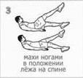

2.2. Планка на локтях 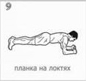

2.3 Подъемы противоположных рук и ног 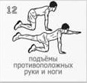

2.4 Косые скручивания 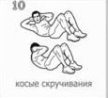

2.5 Скалолаз 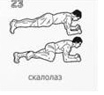

2.6 «Велосипед» 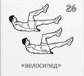

2.7 Статический подъем прямых рук и ног 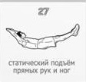

2.8 Боковая планка 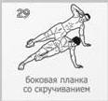

**3.Упражнения на ягодичные мышцы и ноги**

Упражнения выполняются по 12-16 раз, 5 подходов

Между подходами 30-60 сек. Отдыха

Кол-во повторений, работы и отдыха может меняться от возраста, физической подготовки детей и рекомендаций педагога. Перед началом комплекса посоветуйтесь со своими педагогами. Не переусердствуйте, помните, что спорт не должен выматывать организм, а должен нам помогать быть сильнее, как в физическом, так и моральном плане.

3.1 Приседания 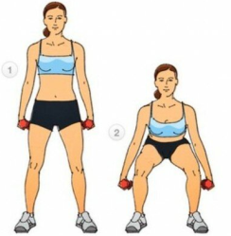

3.2 «Стульчик» 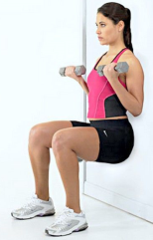

3.3 «Мостик» 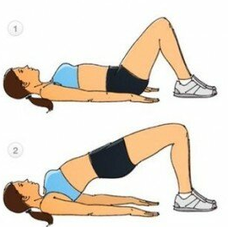

3.4 Махи ногой на четвереньках 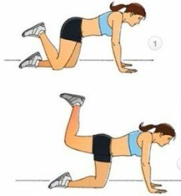

3.5 Выпады 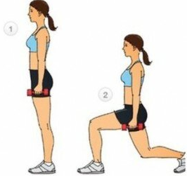

**4.Упражнения на мышцы рук, спины и верхнего плечевого пояса**

Упражнение выполняется в 3 подхода

Между подходами 30-60 сек. Отдыха

Кол-во повторений, работы и отдыха может меняться от возраста, физической подготовки детей и рекомендаций педагога. Перед началом комплекса посоветуйтесь со своими педагогами. Не переусердствуйте, помните, что спорт не должен выматывать организм, а должен нам помогать быть сильнее, как в физическом, так и моральном плане.

4.1 Отжимания с широким хватом: 10 раз 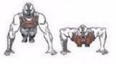

4.2 Отжимания с узким хватом: 5 раз 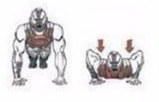

4.3 Отжимания от скамьи: 10 раз 